附件一
高中職適性學習社區教育資源均質化實施計畫暨提升英文成效計畫
Open-school 高中課程體驗實施計畫（113-5-1）
本校生活科學與美術課程融合英文體驗實施計畫
學校名稱
編號 | 姓名 |  |  | 現國(高)中年級 | 性別 | 聯絡電話  (請盡量填寫學生電話或手機) | 午餐種類 | 參加日期
1 |  |  |  |  |  |  | 葷素 | 1月21日(二)
2 |  |  |  |  |  |  | 葷素 | 1月21日(二)
3 |  |  |  |  |  |  | 葷素 | 1月21日(二)
4 |  |  |  |  |  |  | 葷素 | 1月21日(二)
5 |  |  |  |  |  |  | 葷素 | 1月21日(二)
6 |  |  |  |  |  |  | 葷素 | 1月21日(二)
7 |  |  |  |  |  |  | 葷素 | 1月21日(二)
8 |  |  |  |  |  |  | 葷素 | 1月21日(二)
備註 |  | 1.請於114年1月16日(星期四)前將本報名及家長同意書傳真至本校教務處(07-8224677)或E-mail至hong@mail2.cjhs.kh.edu.tw。  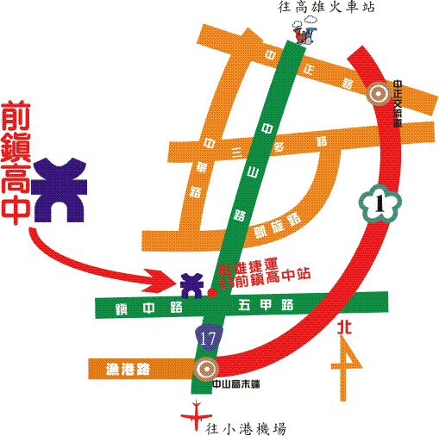  2.本活動聯絡人：洪碩靖主任(分機101)  前鎮高中路線圖  聯絡電話：07-8226841  3.活動時間：114年1月21日(二)  上午8：00~16：30 (上午8：00~8：10在本校玄關報到)  費用全免。
承辦人蓋章： 教務主任蓋章：
承辦人聯絡電話：
1月16日(星期四)前交回前鎮高中教務處
附件二

高中職適性學習社區教育資源均質化實施計畫暨提升英文成效計畫
Open-school 高中課程體驗實施計畫（113-5-1）
本校生活科學與美術課程融合英文體驗實施計畫
報名表暨家長同意書
親愛的家長，您好：

為能讓國中學生認識到高中認識不同的學習環境，了解學術傾向，故開設生活科學與美術課程，包括介紹生活英文、豆漿、糖葫蘆、棉花糖、霜淇淋製作與人物速寫小秘技課程，使國一、國二學生在校學習時對未來升學高中或高職有具體方向，本校開設生活英文、生活科學與美術課程，讓學生從生活中學習，並體驗高中課程，從中認識自己的興趣。也提早認識高中校園環境，竭誠歡迎貴子弟的參與。

茲將本次活動概況知會家長，並敬祝
安泰如意
前鎮高中敬上
主辦單位：高雄市立前鎮高級中學
活動日期：114年1月21日(二)
上午8：00至下午4：40 (上午8：00~8：10在本校報到)
參加對象：對生活英文、生活科學與美術課程有興趣的學生
活動負責人：洪碩靖老師 (07)8226841-101 hong@mail2.cjhs.kh.edu.tw
備 註：費用全免，中午提供便當。
Open-school 高中課程體驗實施計畫（113-5-1）
本校生活科學與美術課程融合英文體驗實施計畫
報名表暨家長同意書
學生姓名： 性別：
就讀國(高)中： (請註明就讀學校與班級)
聯絡電話：(學生的)
(家長的)
飲 食： 素 葷
緊急聯絡人：__________________ 緊急聯絡人電話：__________________
茲同意(學生姓名) 參加本次活動。
家長簽章：

